Über mich
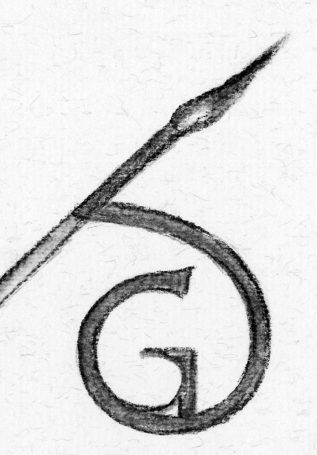
Ich bin freischaffende Künstlerin mit einem Atelier in Niedernhausen-Engenhahn. Der Malerei widme ich mich seit früher Jugend und habe meine Technik in verschiedenen Künstlerkreisen nach und nach verfeinert.
Werke von mir können Sie gelegentlich bei Ausstellungen in der Rhein-Main-Region sehen.
Neben einem Spektrum größerer Werke ist die Umsetzung von hochwertigen Übertragungen von Vorlagen in verschiedenen künstlerischen Techniken möglich. Auch Auftragsarbeiten übernehme ich gerne für Sie.

Sandra Gleitsmann
Forsthausstrasse 2
65527 Niedernhausen-Engenhahn
0 61 28 / 247 027
www.malkunstwerke.de
Warum Gemälde

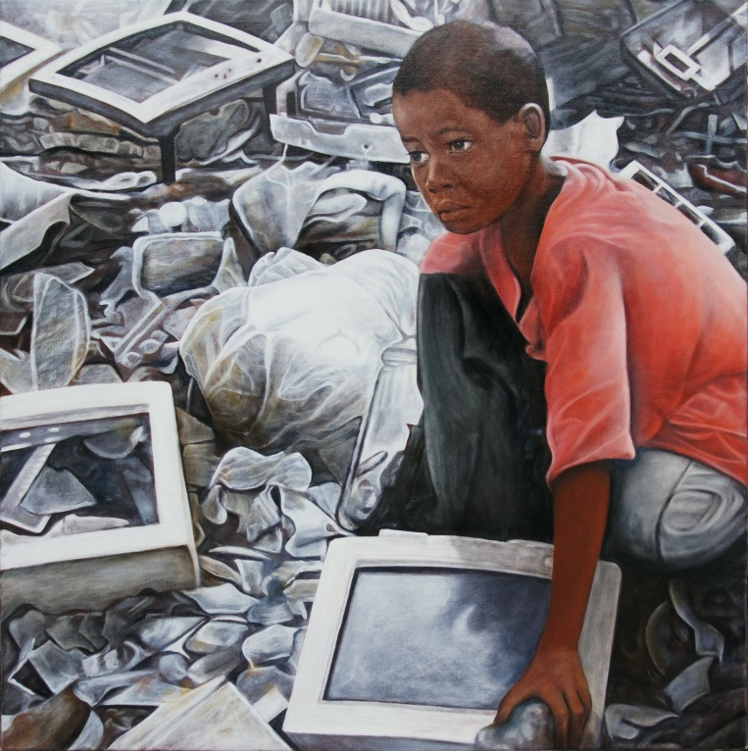

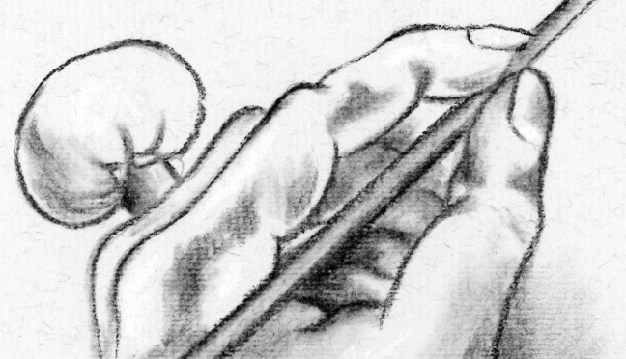
Gemälde sind seit jeher ein Ausdruck der Wirklichkeit. Aus diesem Verständnis heraus entstehen sie als Abbildungen, aber auch als künstlerische Auslegung der objektiv wahrgenommenen Umgebung. Gerade typische Szenen und Menschen bieten die Grundlage für immer neue Interpretationen durch den Künstler. Er kann dabei durch Auswahl von Techniken, Farben und Anordnung die Wirkung variieren und den Betrachter zur Auseinandersetzung mit den Inhalten bewegen.
Malerische Schwerpunkte

Besonderen Wert lege ich bei allen meinen Arbeiten auf die Präzision. Der Detailreichtum und die filigrane Transparenz der Lasurtechnik geben meinen Bildern die von mir geforderte Authentizität.
Unabhängig vom Medium, der Technik oder dem Inhalt sind Ausdrucksstärke, Emotionalität und Dramaturgie wichtige Maßstäbe meiner Arbeiten.
Stets im Fokus steht für mich die Seele des Menschen, die ich durch die Malerei herausarbeiten möchte.

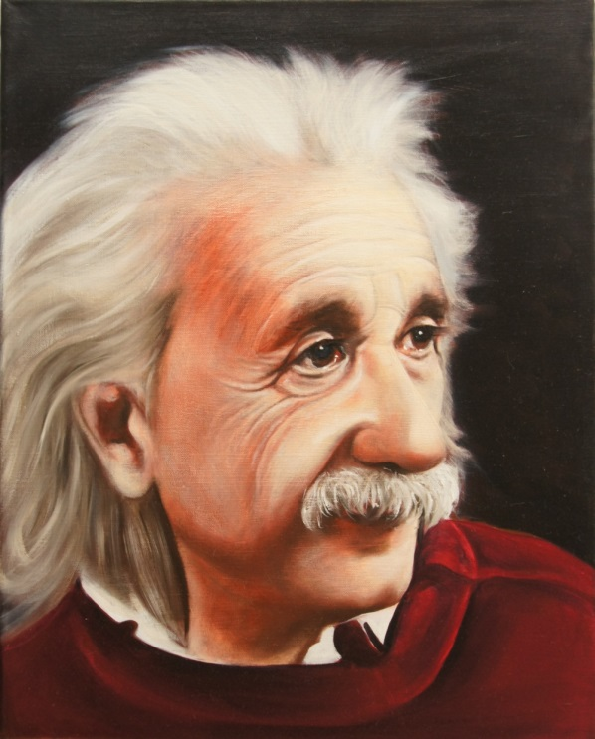
Die Inhalte

Als Künstlerin fühle ich mich besonders dem Portrait verpflichtet. Neben eigenen Werken orientieren sich die Motive an klassischen Malern wie Michelangelo, Rembrandt oder Dürer.

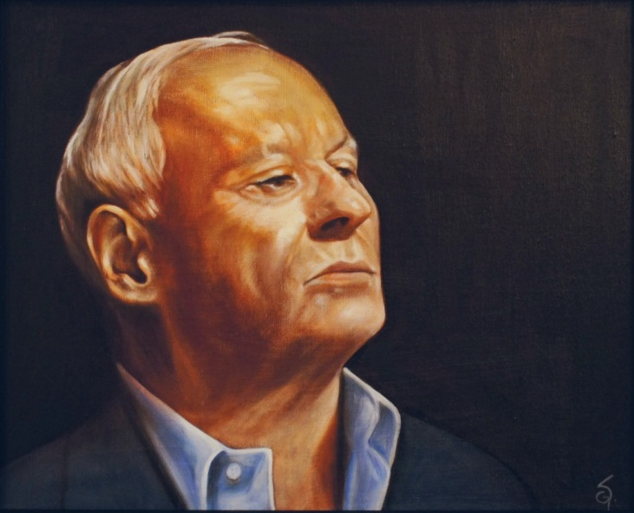

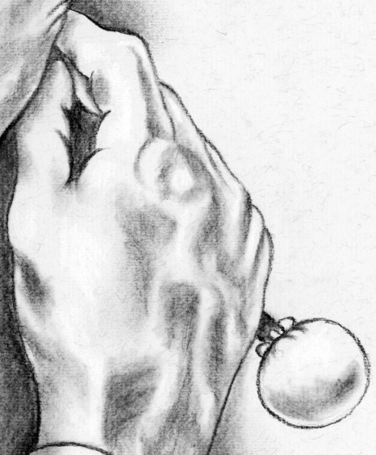
Ein besonderes Anliegen ist mir das Nachempfinden der künstlerischen Perfektion alter Meister.
Dabei übertrage ich deren Kenntnisse und Vorgehen auf die Möglichkeiten, die sich mit den heutigen Materialien bieten.
Neben dem Verständnis vom Bildaufbau gibt insbesondere die Farbauswahl den Bildern erst die entsprechende Brillianz.
Schließlich verleiht die geschickte Wahl der individuellen Technik dem Werk seinen Ausdruck und seine Einmaligkeit.
Die Techniken

Meinen künstlerischen Ausdruck realisiere ich mit verschiedenen Techniken. Farbstifte und Zeichnungen ermöglichen mir, die Konzentration auf Formen und Schattierungen zu lenken.
Bei Hinzunahme von Farbelementen für ölbasierte Werke erreiche ich mit aufwändiger Lasurtechnik die gewünschte Tiefe und Emotionalität der Darstellung.
Durch Kombination der Schichtmalerei mit Elementen moderner Abstraktion schließlich ist durch Verfremdung der Aufbau dramaturgischer Spannung möglich.

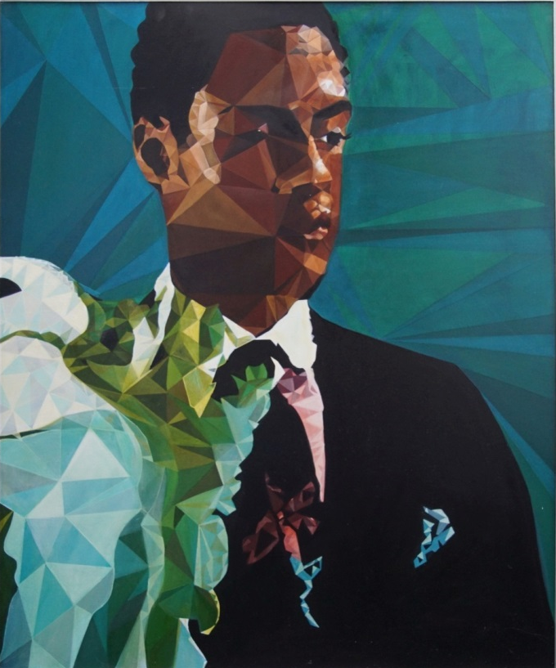
Sandra Gleitsmann

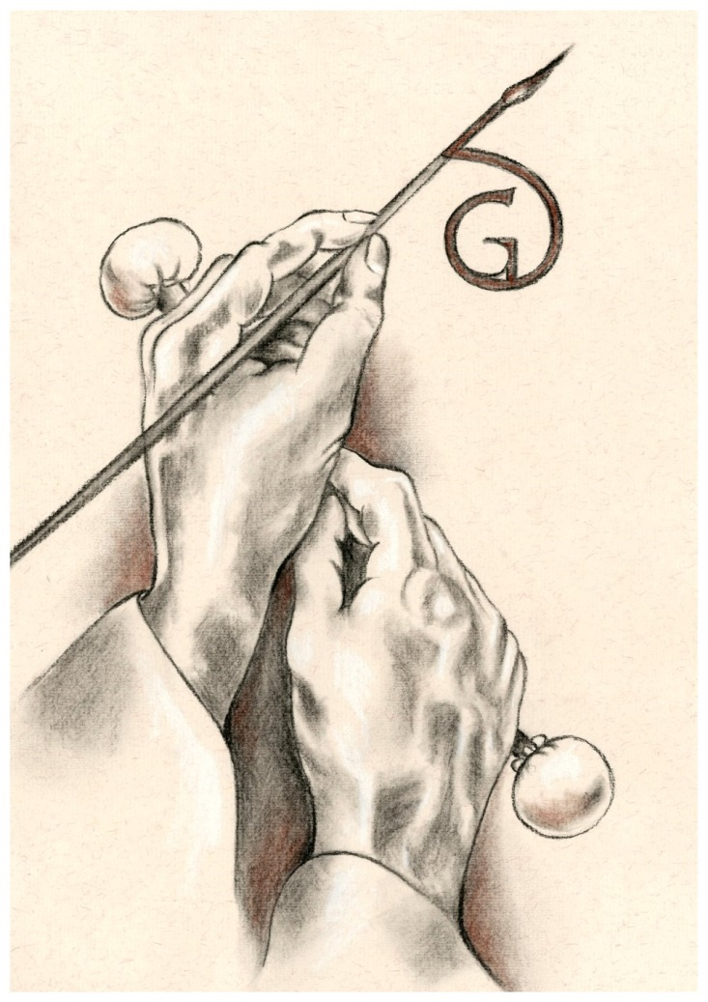
Ölgemälde
und
Zeichnungen

